
VILNIAUS GEDIMINO TECHNIKOS UNIVERSITETAS
Fundamentinių mokslų fakultetas
Informacinių technologijų katedra

Ignas Maslinskas
PRIF-15/1

AKCIJŲ PORTFELIO VALDYTOJAS

Kursinis projektas

Vadovė dr. Simona Ramanauskaitė

Vilnius, 2017
TURINYS
Užduotis 3
1. Srities analizė 4
1.1. Pasirinktos temos, projekto aktualumas 4
1.2. Projekto tikslas ir paskirtis 4
1.3. Pasirinkta Java technologija ir jos pagrindimas 4
1.4. Sistemos vartotojai ir bendradarbiaujančios sistemos 4
1.5. Darbinės srities apibendrinimas 4
2. Sistemos architektūra 5
2.1. Naudojamos duomenų struktūros 5
2.2. Papildomai naudojami paketai ir bibliotekos 5
2.3. Supaprastinta sistemos realizavimo schema 5
2.4. Pagrindinės sistemos funkcijos 5
2.4.1. Sistemos dalies, ar funkcijos pavadinimas 5
2.4.2. Sistemos dalies, ar funkcijos pavadinimas 5
2.4.3. Sistemos dalies, ar funkcijos pavadinimas 5
3. Sukurta sistema ir jos funkcionalumas 6
4. Projekto apibendrinimas 7

Užduotis
Panaudojant pasirinktas Java technologijas, objektinio programavimo principais sukurti programinį produktą (taikomąją programą, internetinę sistemą, mobiliąją programėlę ir pan.). Šiam projektui keliami tokie reikalavimai:
- Aiški projekto paskirtis, jo tikslas (kokią programą kuriate, kam ji skirta).
- Operuojamiems duomenims aprašyti (duomenų struktūroms) turi būti sukurtos ir naudojamos ne mažiau kaip 2 klasės.
- Sistema turėtų saugoti bent dalį duomenų išoriniuose resursuose (konfigūraciniai failai, duomenų bazė, importuojami ar nuskaitomi duomenys iš failų, internetinių paslaugų ir pan.).
- Sistemoje turi būti grafinė vartotojo sąsaja su bent 3 skirtingais programų langais, internetiniais puslapiais, realizuoti jų tarpusavio duomenų mainai.
- Aprašyta projekto struktūra, naudotos priemonės bei gauti rezultatai.

Srities analizė

Pasirinktos temos, projekto aktualumas
Trumpai parašykite kodėl pasirinkote tokią temą, kuo ji aktuali

Projekto tikslas ir paskirtis
Kuriant šią sistema buvo siekiama sukurti lengvai naudojamą aplikaciją, kuri palengvintu asmenims pradėti investuoti akcijų biržoje. Šios programos paskirtis yra palengvinti akcijų kainos sekimą ir padėti skaičiuoti bendrą akcijų portfelio pelną.

Pasirinkta Java technologija ir jos pagrindimas
Projektas yra kuriamas naudojant Java programavimo kalbą ir JavaFX grafinės sąsajos karkasą. JavaFX karkasas leidžia greitai ir lengvai kurti grafinę sąsają, kadangi tai yra naujausias oficialus modulis leidžiantis kurti grafinę sąsają naudojant FXML (XML) failus ir turintis plačia dokumentaciją. Taip pat informacijai apie akcijas yra naudojamas trečių šalių biblioteka YahooFinanceAPI leidžianti paprasti gauti norimą informaciją apie akciją remiantis Yahoo duomenimis.

Sistemos vartotojai ir bendradarbiaujančios sistemos
Sistemos vartotojai yra asmenys kurie domisi akcijų birža ar jau yra turintys ar planuoja įsigyti akcijų. Pati sistema bendrauja su Yahoo įmonės finansų sistema, kuri teikia informacija apie akcijų kainas.
Pateikite diagramą su aprašymu, kurie nusakytų sistemos kontekstą: kokio tipo vartotojai naudosis sistema, ar ši sistema bendradarbiaus su kitomis sistemomis ir pan.

Darbinės srities apibendrinimas
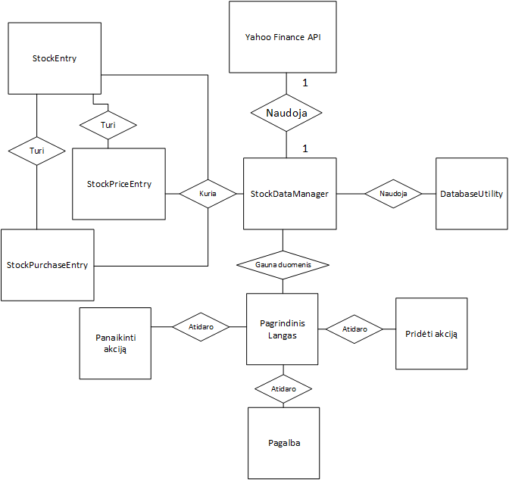

Sistemos architektūra

Naudojamos duomenų struktūros
Programoje yra naudojamos 3 pagrindinės duomenų struktūros, kurios leidžia atvaizduoti akcijas, jų kainas, bei pirkimus ir pardavimus.
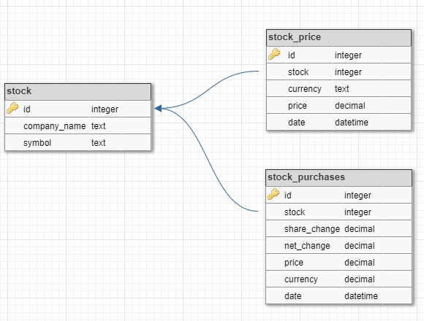

Papildomai naudojami paketai ir bibliotekos
Programos kūrimui yra naudojamos kelios papildomos bibliotekos. Visų pirmiausia duomenimis apie akcijas gauti yra naudojama YahooFinanceAPI biblioteka (https://github.com/sstrickx/yahoofinance-api). Taip pat naudojama biblioteka pridedanti „Material“ dizaino elementus JavaFX platformai (https://github.com/jfoenixadmin/JFoenix). Su duomenų baze bendrauti yra naudojamas Xerial SQLite JDBC driveris (https://github.com/xerial/sqlite-jdbc). O tam tikriems elementams atvaizduoti naudojama FontAwesome šrifto biblioteka (https://bitbucket.org/Jerady/fontawesomefx).

Supaprastinta sistemos realizavimo schema
Naudojant klasių ar kitą diagramą, nurodykite kokios klasės ir failai įeina į sistemos realizaciją (ne tik duomenų struktūros, bet ir grafinės sąsajos, kitos papildomos klasės ar failai, kuriuose nusakomas sistemos veikimas, išvaizda ar nustatymai). Kiekvienos klasės ar failo detaliai nereikia aprašyti, nurodyti tik svarbiausius jų elementus, tarpusavio sąveiką, paskirtį ir pan.

Pagrindinės sistemos funkcijos
Naudojant šią sistema yra tris pagrindinės jos funkcijos. Visų pirmiausią tai akcijų pridėjimas, leidžiantis sekti norimas akcijas. Tada žinoma akcijų panaikinimas, leidžiantis panaikinti norimą akciją. Galiausiai akcijų filtravimas leidžiantis ieškoti reikalingos informacijos tarp turimų akcijų.

Akcijos pridėjimas
Sistemoje galima pridėti akcijas. Atsidarius akcijų pridėjimo langa pirmiausia yra įvedamas akcijos simbolis. Pagal ji sistema bando gauti papildoma informaciją apie akciją, kaip įmonės pavadinimas ir akcijos kaina. Ši informacija yra atvaizduojama naudotojui. Pakeitus akcijos kainą ar akcijų kiekį yra perskaičiuojama bendra kaina. Paspaudus išsaugoti, pirkimas yra išsaugomas duomenų bazėje.
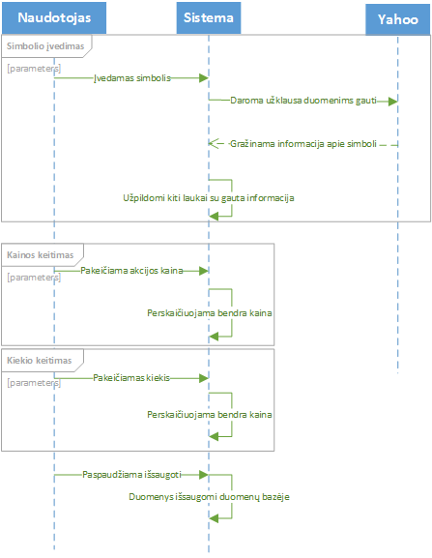

Akcijos panaikinimas
Parduodant ar panaikinant akciją atsidarius šiam veiksmui skirtą langą yra automatiškai užpildoma informacija su pasirinkta akcija. Užpildomi akcijos informacijos laukai, turimas kiekis ir dabartinė kaina. Pakeitus kiekį ar kainą galutinė kaina yra automatiškai perskaičiuojama. Paspaudus išsaugojimo mygtuką informacija apie pardavimą yra išsaugoma duomenų bazėje.
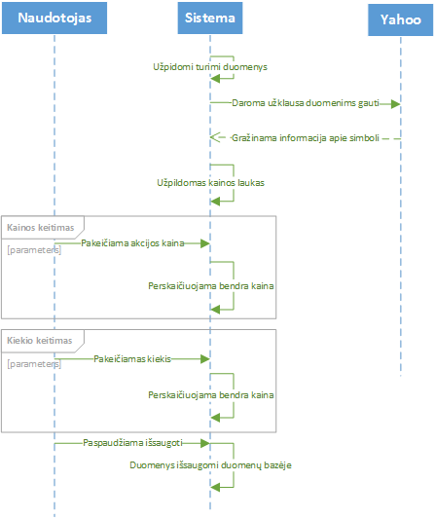

Akcijų filtravimas
Norint filtruoti turimas akcijas, pagrindiniame lange galima įvesti akcijos simboli ar įmonės pavadinimą. Taip pat galima įvesti laikotarpį, kurio metu buvo įsigytas tam tikros akcijos. Naudotojui paspaudus filtravimo mygtuką yra atrenkami duomenys iš duomenų bazės atitinkantis užklausą ir atvaizduojami naudotojui lentelėje.
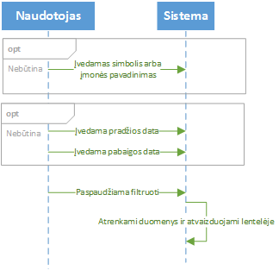

Sukurta sistema ir jos funkcionalumas
Pagrindiniame programos lange yra pateiktas akcijų sąrašas, bendras pelnas ir mygtukai pasiekti pagalbai, filtruoti akcijas, akcijų pridėjimui ir panaikinimui.
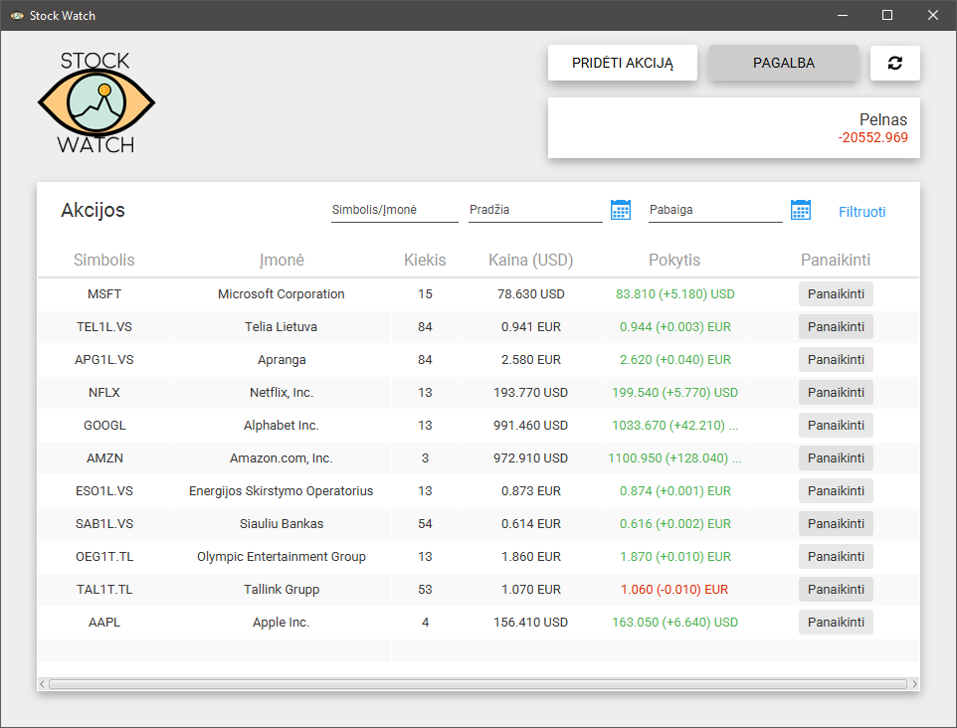
Bendras pelnas yra skaičiuojamas sudedant gaunamą pelna pridėdant (neigiamas pelnas) ir panaikinant (teigiamas pelnas) akcijas.
Turimas akcijas galima filtruoti įvedus įmonės pavadinimą arba simbolį. Taip pat įvedus pradžios ir pabaigos datas galima gauti penkias pelningiausias akcijas įsigytas pasirinktu laikotarpiu.
Norint pridėti akciją, pagrindiniame programos lange reikia paspausti mygtuką 'PRIDĖTI AKCIJĄ'. Paspaudus šį mygtuką atsidarys naujas langas reikalaujantis įvesti reikalingą informaciją naujos akcijos pridėjimui.
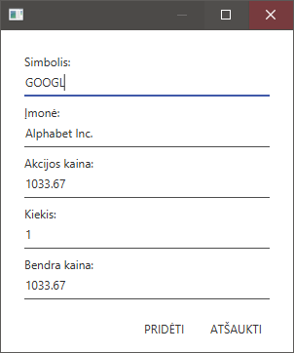
Norint panakinti akciją, pagrindiniame programos lange, akcijų saraše, reikia paspausti mygtuką 'Panaikinti'. Paspaudus šį mygtuką atsidarys naujas langas reikalaujantis įvesti reikalingą informaciją akcijos panaikinimui. Jeigu pasirinktas kiekis bus mažesnis, negu turimų akcijų kiekis, ši akcija pagrindiniame sąraše išliks.
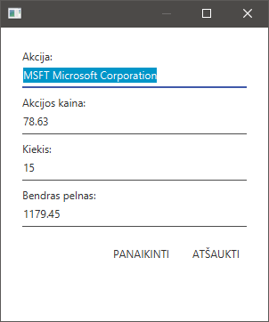

Projekto apibendrinimas
Projektas buvo įgyvendintas sėkmingai. Visi užsibrėžti tikslai kuriant šią sistemą buvo įgyvendinti. Sistemos funkcionalumas atitinka keliamus reikalavimus. Naudojant sistema galima sėkmingai sekti norimas akcijas jas pridedant ar panaikinant. Taip pat galima sekti ir bendra jūsų akcijų portfelio pelną.
Kuriant šia sistemą didelių su sunkumais nebuvo susidurta išskyrus bandant atvaizduoti tam tikrus elementus pasitelkiant išorines bibliotekas.
Tobulinant šią sistemą reikėtų patobulinti esamą duomenų bazės schemą, kad pirkimų kainą būtų susieta su akcijų kainų stulpeliu. Taip pat būtų gerai pridėti funkcionalumą leidžianti atvaizduoti akcijos kainos kitimo grafiką.

